# Завдання:

Зверстати просту HTML-сторінку та викласти файл в MyStat.

# Вимоги до дизайну:

1. На сторінці повинні бути використані теги `<h1>`, `<p>`, та `<a href>`.

2. Структура сторінки:

- Великий заголовок із текстом "IT STEP".

- Підзаголовок з номером класу (наприклад, "8 клас").

- Ваше прізвище повинно бути посиланням і вести на будь-який сайт (бажано на ваш профіль у соцмережі).

Ось так

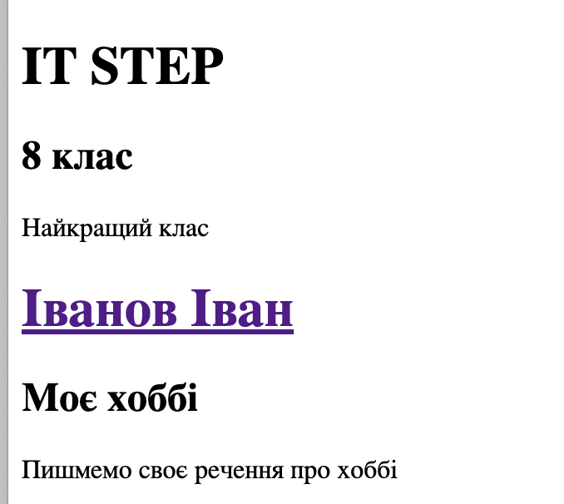

# Підказки:

<h1>Heading 1</h1>

<p> Simple text </p>

<a href="https://www.example.com">Посилання на сайт</a>

- Замість "Іванов Іван" вставте своє прізвище, яке буде посиланням на будь-який сайт (найкраще на вашу сторінку в соціальній мережі).